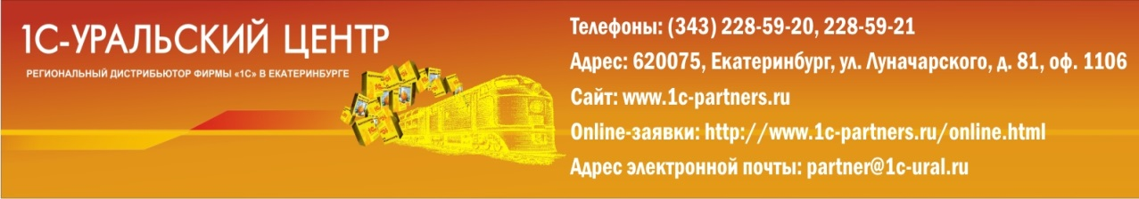

Приглашаем студентов высших и средних учебных заведений
принять участие в ХХVIII Международной олимпиаде по программированию
учетно-аналитических задач на платформе "1С:Предприятие 8".
Председателем Оргкомитета конкурса является ректор Финансового университета проф. М.A. Эскиндаров. Жюри возглавляет заведующий кафедрой "Информационные технологии" проф. Д.В. Чистов.
Финансовый университет при Правительстве Российской Федерации и фирма "1С" приглашают студентов принять участие в олимпиаде:
- Это интересно, помогает объективно оценить свои знания в области разработки и еще лучше освоить "1С:Предприятие 8" платформу, которая является индустриальным стандартом разработки управленческих и учетных решений в России и ряде стран ближайшего зарубежья;
- Победители конкурса получают ценные призы турпоездку в Париж, ноутбук, планшетный компьютер и другие гаджеты, программные продукты "1С";
- Всем победителям присваивается квалификация "1С:Специалист" по платформе"1С:Предприятие 8";
- Главный приз и награда уверенность в своих силах, новые знания и навыки, встреча с единомышленниками и потенциальными работодателями.
Многие участники прошлогодних соревнований успешно применяют свои знания на практике в компаниях сети "1С:Франчайзинг", на предприятиях различных отраслей, в фирме "1С". Среди победителей немало тех, кто уже создал 1собственный бизнес.
Информация об олимпиаде и регламенте ее проведения публикуется на сайте http://fa-kit.ru. Для подготовки можно использовать конкурсные задания прошлых лет, которые публикуются на сайте олимпиады, а также воспользоваться версией для обучения программирования на платформе "1С:Предприятие 8" (http://v8.1c.ru/edu/).
Первый тур (региональный) проводит компания 1С совместно с НТГСПА
18 февраля 2014 г. в 12.00 ч. (ауд. 201, главный корпус, 2 этаж).

Организационные моменты:
1. Общие положения
- В Олимпиаде по программированию учетно-аналитических задач могут принять участие студенты любого ВУЗа с 1-го по 5-й курс специалитета, а также бакалавриата и магистратуры, получающие первое высшее образование и студенты средних специальных учебных заведений. Для участия в конкурсе необходимо зарегистрироваться на сайте 1С (http://www.1c.ru/news/events/konkurs/participation.jsp) и принести с собой студенческий билет.
2. В качестве языка программирования участник использует встроенный язык прикладной системы "1С:Предприятие 8". Скачать бесплатно систему можно по адресу: http://v8.1c.ru/edu/

2. Порядок проведения I тура Олимпиады в форме региональной олимпиады
- Организатором регионального тура олимпиад в г. Екатеринбурге и в г. Кургане выступает компания "1С-УРАЛЬСКИЙ ЦЕНТР". В Нижнем Тагиле в рамках договора о сотрудничестве она проводится на базе ФГБОУ ВПО НТГСПА.
- Региональная олимпиада предполагает участие в ней студентов из образовательных учреждений региона.
- Победителям гарантируется финансирование поездки в Москву на участие во второй тур.
3. Порядок проведения II тура Олимпиады

- Второй тур планируется провести в Москве в Учебном центре №1 фирмы "1С" (3-й Самотечный пер., д. 23) в субботу 5 апреля 2014 года. При регистрации участник обязан предъявить действующий студенческий билет. Оргкомитет не обеспечивает оплату проезда до места проведения II тура конкурса.
- Всем участникам II тура Олимпиады выдается единое задание, даются необходимые устные пояснение к постановке задачи, а также ответы на вопросы, возникшие у участников Олимпиады. После завершения обсуждения постановки задачи, участники переходят к выполнению задания, и с этого момента начинается отсчет времени выполнения задания. Срок выполнения задания - не более четырех астрономических часов.
- Каждый участник II тура Олимпиады САМОСТОЯТЕЛЬНО выполняет полученное задание. Коллективные решения не принимаются. В результате выполнения задания должна быть разработана компьютерная программа на платформе "1С:Предприятие 8", полностью или частично реализующая постановку задачи.
- Каждому участнику II тура Олимпиады предоставляется одинаковое время для написания и отладки программы.
- После завершения выполнения работы участник передает полученную программу (исходный текст) в жюри Олимпиады, при этом производится отметка о времени выполнения задания. После чего не допускается внесение в программу каких-либо дополнений и изменений.

Награждение победителей Олимпиады

- На основании тестирования работ второго тура, жюри определяет победителя и призеров Олимпиады.
- Жюри сообщает о результатах и призерах Олимпиады в 30-дневный срок. Решение Жюри окончательное и обжалованию не подлежит.
- Все вопросы по оценке работ могут быть выяснены на кафедре "Информационные технологии" Финансового университета только после вынесения решения Жюри.
- Порядок распределения и использования призового фонда определяется Оргкомитетом олимпиады.
Абсолютный победитель Олимпиады награждается туристической поездкой в Париж;
- Участник, занявший первое место, получает современный ноутбук с установленной на нем системой программ "1С:Предприятие 8".
- Призы за 2 и 3 места определяются дополнительно.
За дополнительной информацией просьба обращаться к Дьяковой Ольге,ответственному за направление: тел. 228-59-20, ICQ: 465-823-984, эл. почта: pressa@1c-ural.ru или на кафедру информационных технологий НТГСПА к Егоровой Лилии Евгеньевне по тел.25-75-10.

